UWAGA!!!

PEŁNĄ WERSJĘ KOSZTORYSU
(WERSJA DRUKOWANA + WERSJA NA CD Z MOŻLIWOŚCIĄ DOKONANIA ZMIAN)
MOŻNA ZAMÓWIĆ

e-mail: biuro@dom-projekt.pl
telefon: (012) 274-08-22, (012) 272-34-35

DOM JEDNORODZINNY ”CHMIELNIKI MAŁE DW33”
WOLNO STOJĄCY, PARTEROWY,
Z PODDASZEM UŻYTKOWYM

Cena jednostkowa m2 pow. użytkowej budynku 3725 zł
Cena jednostkowa m3 kubatury budynku 950 zł

1.stan surowy otwarty 419.348,98
2.stan wykończeniowy 176.547,22
3.ogółem roboty budowlane 595.896,20
4.instalacje 113.684,06

TABELA ELEMENTÓW

Pozycja | Stany robót | Cena całkowita | Udział % w cenie obiektu
1. | Stan zerowy | 77.639,94 | 10,9
2. | Stan surowy | 341.709,04 | 48,2
3. | Stan wykończeniowy wewnętrzny | 148.158,45 | 20,9
4. | Stan wykończeniowy zewnętrzny | 28.388,77 | 4,0
5. | Roboty instalacyjne | 88.244,18 | 12,4
6. | Roboty elektryczne | 25.439,88 | 3,6
 | Ogółem | 709.580,26 | 100,0

Wycenę sporządzono w poziomie średnich cen rynkowych IV kwartału 2020r.

Ceny nie zawierają podatku VAT.

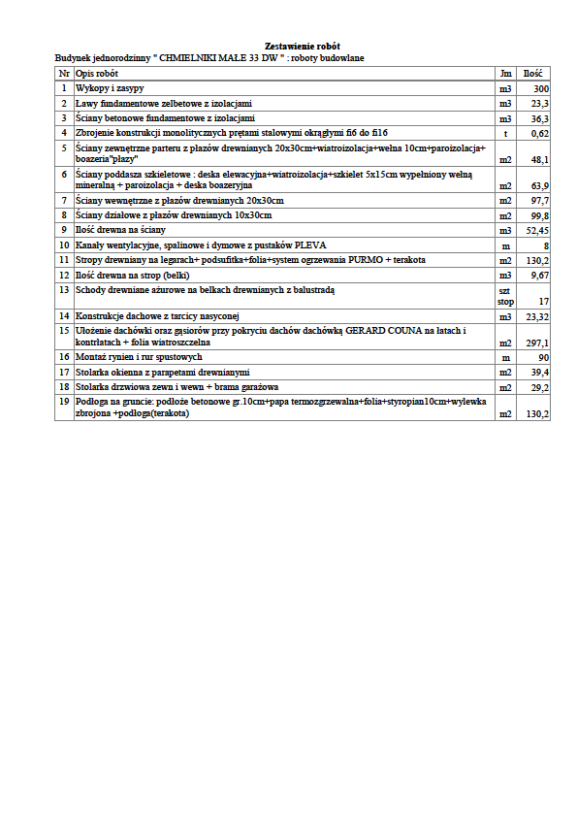Ostateczny koszt budowy zależy od wielu czynników. Oszczędności mogą wynikać np. z wykonania części prac systemem gospodarczym, zatrudnienia ekip budowlanych na poszczególne etapy prac, zamianę materiałów zaproponowanych w projekcie na inne, jakości materiałów użytych do budowy i wykończenia, kosztu transportu( przy zakupach większych ilości materiałów często można uzyskać bezpłatny dowóz na budowę), kosztu robocizny (zależy od regionu Polski)

